**Documento de Projeto de Software**

# Histórico de revisões do Documento

|  |  |  |  |
| --- | --- | --- | --- |
| **Versão (XX.YY)** | **Data (DD/MMM/YYYY)** | **Autor** | **Descrição** |
| 1.0 | 24/01/2020 | Rafael Pieri | Levantamento de requisitos |
|  |  |  |  |
|  |  |  |  |

**Índice**

1. INTRODUÇÃO 4
   1. PROPÓSITO DO DOCUMENTO DE REQUISITOS 4
   2. PÚBLICO ALVO 4
2. DESCRIÇÃO GERAL DO PRODUTO 5
   1. SITUAÇÃO ATUAL 5
   2. ESCOPO 5
   3. ATORES 6
   4. PREMISSAS 6
3. REQUISITOS 7
   1. REQUISITOS FUNCIONAIS 7
   2. REQUISITOS NÃO FUNCIONAIS 7
   3. REGRAS DE NEGÓCIO 8
   4. RESTRIÇÕES DE HARDWARE 8
   5. RESTRIÇÕES DE SOFTWARE 8
   6. IDENTIFICAÇÃO DOS CASOS DE USO 8
   7. DIAGRAMA DE CASOS DE USO 10
   8. DIAGRAMA DE CLASSES 11
4. PROTÓTIPOS DE INTERFACE DE USUÁRIO 12
5. APROVAÇÃO 13

# Introdução

## Propósito do Documento de Requisitos

Esse documento tem o objetivo de detalhar os requisitos dos usuários que deverão ser atendidos pelo sistema a ser construído nesse projeto. Ele servirá como base para a construção do sistema por parte dos programadores.

Aqui estará presente uma descrição detalhada das funções do produto, de suas interfaces e do comportamento esperado do sistema.

## Público Alvo

Este documento destina-se aos arquitetos de software, engenheiros de software testadores e usuários classificados como usuários fornecedores.

# Descrição Geral do Produto

## Situação Atual

Uma agência de turismo chamada CodeTur de pequeno porte que atua no ramo de pacotes turísticos voltado para desenvolvedores criada por Fernando Ramos em 2019 na região da Avenida Paulista em São Paulo.

Atualmente Fernando divulga os pacotes de viagens de sua agência em Eventos de TI por meio de panfletos, com o crescimento do número de pacotes ficou inviável a criação de panfletos para cada pacote.

## Escopo

|  |  |  |
| --- | --- | --- |
| **Nº** | **Módulo** | **Descrição** |
| 1 | Mobile/ Aplicativo | Será desenvolvido um sistema mobile capaz de atender ao sistema operacional android |
| 2 | Sistema Web | Será desenvolvido um sistema web capaz de gerenciar asa informações do aplicativo |
| 3 | API | Será desenvolvido uma api que fará a integração entre o sistema web e o aplicativo |

## Atores

|  |  |  |
| --- | --- | --- |
| **Nº** | **Ator** | **Definição e Privilégio de Acesso e Segurança** |
| 1 | *Administrador* | *Responsável pelo sistema web, somente ele tem acesso ao sistema, responsável por cadastrar, atualizar os pacotes no sistema* |
| 2 | *Cliente* | *Usuários comum que tem acesso aos pacotes no aplicativo* |

## Premissas

Servidor de hospedagem Asp.Net – Api/Sistema Web

Conta na playstore

# Requisitos

## Requisitos Funcionais

|  |  |  |  |
| --- | --- | --- | --- |
| **ID** | **Descrição** |  | **Plataforma** |
| RF001 | Listar pacotes (adm/cliente) | | Adm/Cliente |
| RF002 | Filtrar pacotes (país/mês) | | Cliente |
| RF003 | Cadastrar pacotes (adm) | | Adm |
| RF004 | Atualizar pacotes (adm) | | Adm |
| RF005 | Fazer login (adm) | | Adm |
| RF006 | Alterar status do pacote (adm) | | Adm |

## Requisitos Não Funcionais

|  |  |  |
| --- | --- | --- |
| **ID** | **Descrição** | **Categoria** |
| RNF001 | Identidade visual | Usubalidade |
| RNF002 | Tela de listagem simples | Usabilidade |
| RNF003 | Mínimo de 8 caracteres e conter letras e números | Segurança |

1. **Regras de Negócio**

|  |  |  |
| --- | --- | --- |
| **ID** | **Nome** | **Descrição** |
| *RN001* | *Listar somente ativos* | *Cliente* |
| *RN002* | *Somente usuários adm podem acessar o sistema web* | *Adm* |

* 1. **Restrições de Hardware**

|  |  |
| --- | --- |
| **Nº** | **Descrição** |
|  | Dispositvo mínimo de 512mb de memória ram |
|  | Espaço mínimo de 50mb de memória interna |
|  | Dispositivo deve conter acesso a internet |

* 1. **Restrições de Software**

|  |  |
| --- | --- |
| **Nº** | **Descrição** |
|  | Dispositvo deve conter os sistema android |

* 1. **Identificação dos Casos de Uso**

|  |  |  |
| --- | --- | --- |
| **ID** | **Caso de Uso** | **Descrição** |
| *UC001* | *Visualzar pacotes ADM* | *O administrador irá visualizar todos os pacotes em uma tabela que irá mostrar a imagem, nome, país e os botões de alterar pacote que irá direcionar para outra página e um botão de alterar status do pacote(ativo e inativo)* |
| *UC002* | *Cadatrar pacotes* | *O adiministrador irá ccadastrar os pacotes com a url da imagem, data de inicio e fim, nome, país , descrição do pacote, status (ativo/inativo), todos os campos são obrigatórios* |
| *UC003* | *Alterar pacotes* | *O administrador irá atualizar os pacotes, todos os campos são obrigatórios* |
| *UC004* | *Alterar status pacote* | *O administrador poderá alterar o status do pacote de forma simples na listagem dos pacotes no sistema web* |
| *UC005* | *Filtrar por mês* | *O cliente no aplicativo poderá filtrar os pacotes que deseja somente pelo mês* |
| *UC006* | *Filtrar por país* | *O cliente no aplicativo poderá filtrar os pacotes que deseja somente pelo país* |
| *UC007* | *Filtrar por mês + país* | *O cliente no aplicativo poderá filtrar os pacotes que deseja por mês e país* |
| *UC008* | *Efetuar login* | *O administrdor deverá informaro email e senha para efetuar o login no sistema* |
| *UC009* | *Efetuar logout* | *Caso o usuário esteja logado no sistema web o mesmo poderá efetuar logout* |
| *UC010* | *Selecionar pacote* | *O cliente no aplicativo poderá selecionar um pacote para ter mais informações sobre o mesmo* |
| *UC011* | *Enviar email* | *Ao clicar no botão irá abrir o app de email do usuário com o campo preenchido* |
| *UC012* | *Efetuar ligação* | *Irá efetuar uma ligação para a agência* |
| *UC013* | *Visualizar pacotes cliente* | *O cliente no aplicativo terá acesso aosm detalhes ddo pacote, imagem, nome, data, descrição, um botão para ligar e um botão para enviar email* |

* 1. **Diagrama de Casos de Uso**

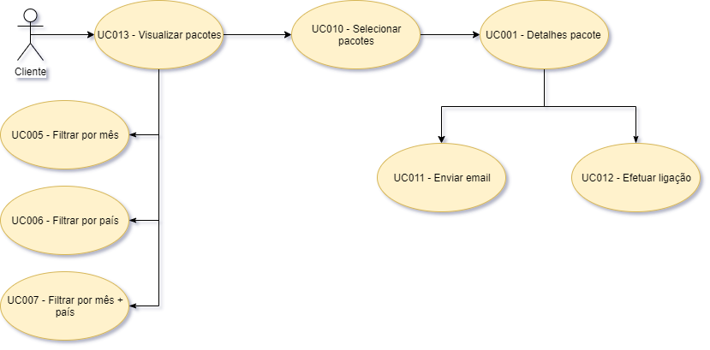

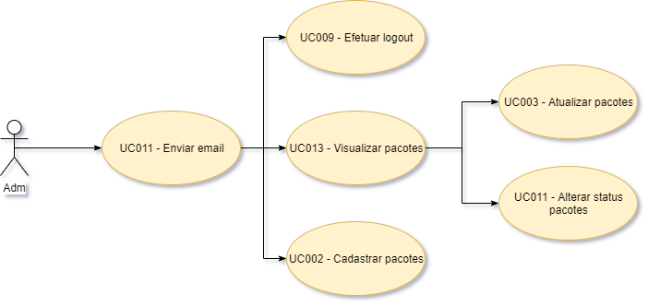

* 1. **Diagrama de Classes**

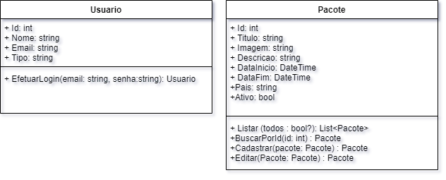

1. **Protótipos de Interface de Usuário**

**Aprovadores**

|  |  |
| --- | --- |
| Fernando Henrique | Analista de Sistemas |
| Gabriel Ramos | Cliente responsável pelo projeto |